**Trường PTDTNT THPT huyện Mường Nhé tưng bừng tổ chức “Tết đoàn kết các dân tộc”**

Mùa xuân đã về trên vùng đất biên cương của Tổ quốc. Hòa chung với lễ hội mùa xuân cùng với đồng bào, nhân dân các dân tộc tỉnh Điện Biên. Nhằm tạo sự đoàn kết và không khí vui tươi, phấn khởi cho toàn thể cán bộ giáo viên, nhân viên và học sinh nhà trường. Nhằm ôn lại và khắc sâu thêm những nét đẹp truyền thống ngàn năm về ngày Tết quê hương của ông cha. Đồng thời nhằm giáo dục cho học sinh về ý nghĩa của Tết Nguyên Đán-Tết cổ truyền của dân tộc Việt Nam. Tạo sân chơi lành mạnh, rèn luyện kỹ năng sống cho các em học sinh, giáo dục các em tính độc lập, sáng tạo, giúp các em phát huy sở trường, năng lực bản thân.

Thực hiện kế hoạch số 460/KH- DTNTMN ngày 26 tháng 12 năm 2023 về việc tổ chức vui Tết các dân tộc mừng xuân Giáp Thìn năm 2024. Trong thời gian 02 ngày từ ngày 09/01/2024 đến ngày 10/01/2024 trường PT DTNT THPT huyện Mường Nhé đã tổ chức “Tết đoàn kết các dân tộc” Mừng xuân Giáp Thìn năm 2024 cho toàn thể cán bộ, giáo viên, nhân viên và học sinh nhà trường. Chương trình gồm chuỗi các hoạt động: Hoạt động trải nghiệm thi “ Bánh chưng, bánh giầy”; nấu các món ăn truyền thống dân tộc, tham gia đêm hội văn nghệ sân trường, múa xòe……và cuối cùng thầy và trò cùng các quý vị Đại biểu, khách quý quây quần bên mâm cơm đoàn viên.

“Tết đoàn kết các dân tộc” là một hoạt động thường niên được Trường PT DTNT THPT huyện Mường Nhé tổ chức vào mỗi dịp cuối năm cũ âm lịch để đón mừng năm mới. Thông qua các hoạt động văn hóa, văn nghệ, thể thao, nấu ăn, cùng quây quần bên mâm cơm đoàn viên… đã giúp các em học sinh nội trú sống xa nhà được vui đón Tết dân tộc trong không khí ấm áp, tràn đầy yêu thương của tình thầy cô và bè bạn.

Trong không khí háo hức vui xuân đón Tết, nhà trường vinh dự được đón tiếp các quý vị Đại biểu, khách quý. Đặc biệt sự hiện diện của Đồng chí Tạ Văn Sơn - Phó bí thư huyện ủy, Chủ tịch UBND huyện Mường Nhé, Đồng chí Lò Văn Chiên - chủ tịch HĐND huyện Mường Nhé, Đồng chí Lò Thị Kiều Oanh - Ủy viên BTV, chủ nhiệm UBKT huyện Mường Nhé, Đồng chí Thào A Dế - phó chủ tịch UBND huyện Mường Nhé, cùng các Đồng chí lãnh đạo đại diện các cơ quan ban ngành đóng chân trên địa bàn huyện Mường Nhé đã đến thăm và giao lưu với các em học sinh trong đêm hội “Tết đoàn kết các dân tộc”.

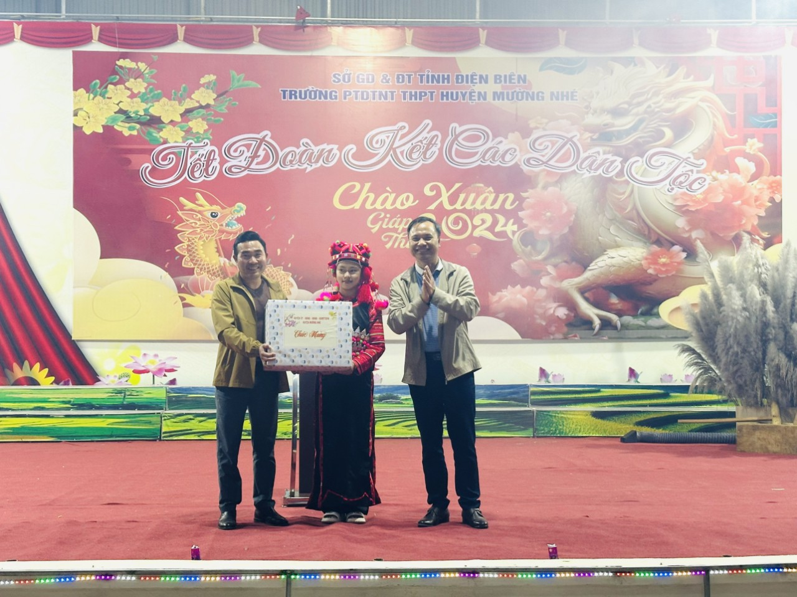*Đồng chí Tạ Văn Sơn - Phó bí thư huyện ủy, Chủ tịch UBND huyện Mường Nhé cùng các đồng chí trong ban thường vụ tặng quà cho nhà trường và các em học sinh.*

Phát biểu tại buổi lễ Thầy giáo Phạm Văn Hạ - Bí thư chi bộ, Hiệu trưởng nhà trường, bày tỏ sự biết ơn sâu sắc đến Đồng chí Tạ Văn Sơn - Phó bí thư huyện ủy, Chủ tịch UBND huyện Mường Nhé, cùng các đồng chí trong ban thường vụ, các đồng chí lãnh đạo đại diện các cơ quan ban ngành đóng chân trên địa bàn huyện Mường Nhé đã dành sự quan tâm đặc biệt đến thầy và trò nhà trường và phát biểu khai mạc, điểm lại chặng đường của một năm qua, khẳng định những thành tích mà nhà trường đạt được trong kỳ thi chọn học sinh giỏi cấp tỉnh và hội khỏe phù đổng cấp tỉnh vừa qua. Đặc biệt thầy nhấn mạnh đến sự đoàn kết, tương thân, tương ái giữa các dân tộc anh em dưới mái nhà ngôi trường nội trú: “Dưới mái nhà chung có nhiều dân tộc, tôn giáo, phong tục tập quán khác nhau, đến từ nhiều xã trong huyện, nhưng chúng ta đều sinh sống và đứng chung trên cùng mảnh đất hình chữ S. Chúng ta cùng mang trong mình dòng máu của dân tộc Việt Nam. Đoàn kết dân tộc là cái gốc của công dân toàn cầu chính vì vậy mỗi chúng ta phải có trách nhiệm giữ cốt cách đó bởi vì có gốc mới có sự sinh sôi và phát triển, với ý nghĩa đó tôi phát động toàn thể cán bộ, giáo viên, nhân viên và học sinh toàn trường cùng chung tay xây dựng và tham gia “Tết đoàn kết các dân tộc” thật ý nghĩa.

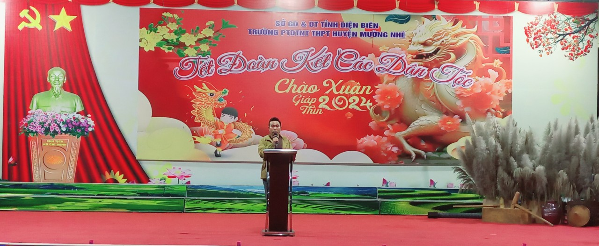*Thầy giáo Phạm Văn Hạ – Bí thư chi bộ, Hiệu trưởng nhà trường phát biểu khai mạc*

Đất nước xuân về vui nhộn nhịp

Lời ca tiếng hát cứ ngân vang

Mừng Đảng quang vinh thêm tuổi mới

Vững nền độc lập hướng tương lai

Đêm hội “Tết đoàn kết các dân tộc” diễn ra với những tiết mục văn nghệ đặc sắc, được dàn dựng công phu, phong phú về hình thức, sâu sắc về nội dung, có tính sáng tạo và tính nghệ thuật cao đã mang lại một đêm văn nghệ hấp dẫn và ấn tượng. Hầu hết các tiết mục văn nghệ đều tập trung vào nội dung ca ngợi quê hương đất nước, ca ngợi Đảng và Bác Hồ kính yêu, ca ngợi mùa Xuân và tuổi trẻ. Những hoạt cảnh, những điệu múa, lời ca mang hơi thở cuộc sống thanh bình của mái trường nội trú thân yêu đã đem lại nhiều cảm xúc. Đêm văn nghệ không những tạo cho các em học sinh một sân chơi lành mạnh, góp phần nâng cao hiệu quả trong phong trào “Xây dựng trường học thân thiện, học sinh tích cực”, góp phần tạo động lực để nâng cao chất lượng giáo dục toàn diện trong nhà trường và là nơi ươm mầm những tài năng, giúp các em có cơ hội thể hiện mình. Phát huy tính sáng tạo, năng động, rèn luyện các kỹ năng sống, qua đó giúp các em học sinh có điều kiện giao lưu, học hỏi lẫn nhau.

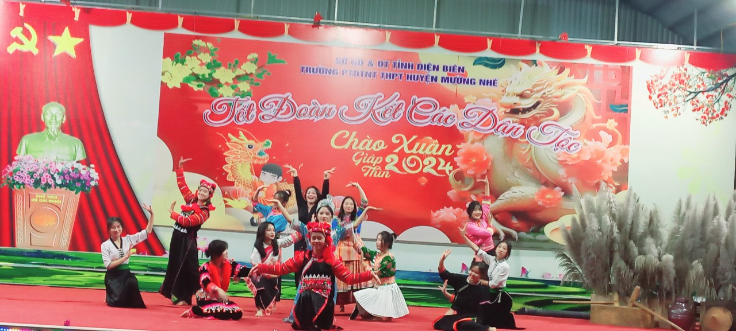*Tiết mục “múa kết đoàn” chi đoàn 11B2*

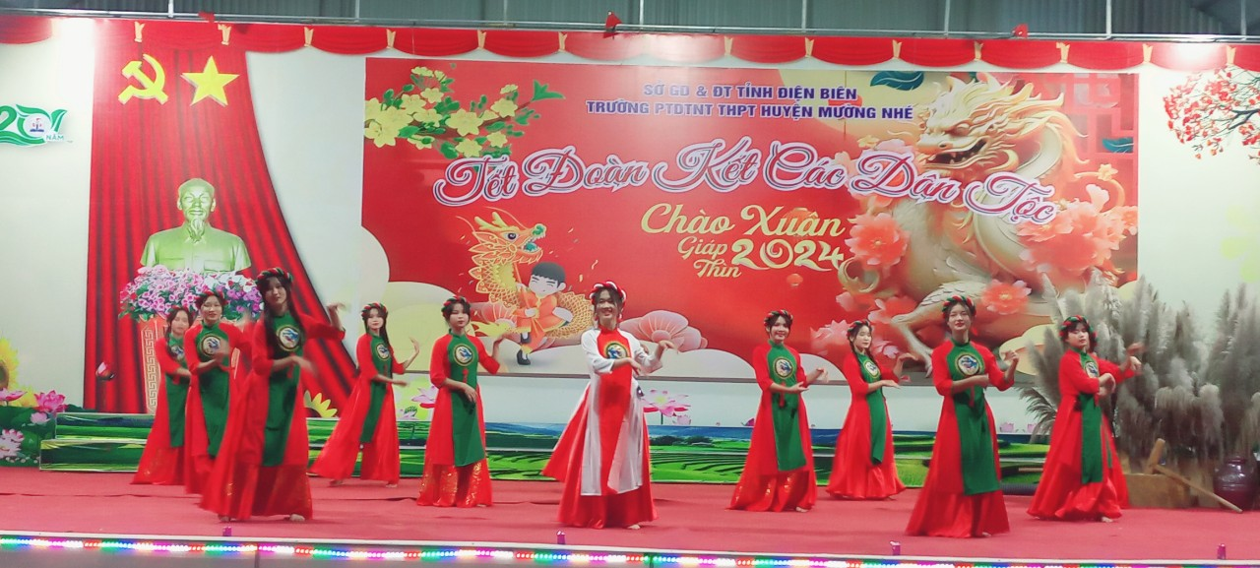*Tiết mục “Năm mới bình an” do chi đoàn 10A4 biểu diễn*

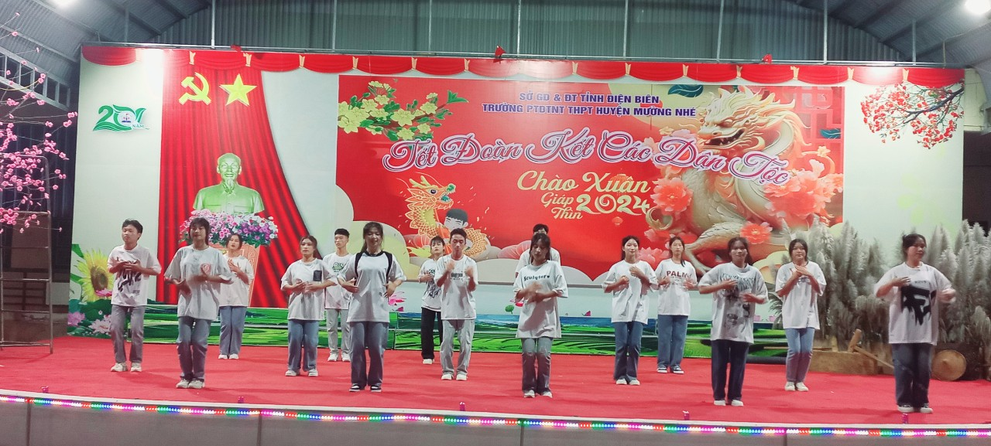*Nhảy “nụ cười xuân” do chi đoàn 11B3 biểu diễn*

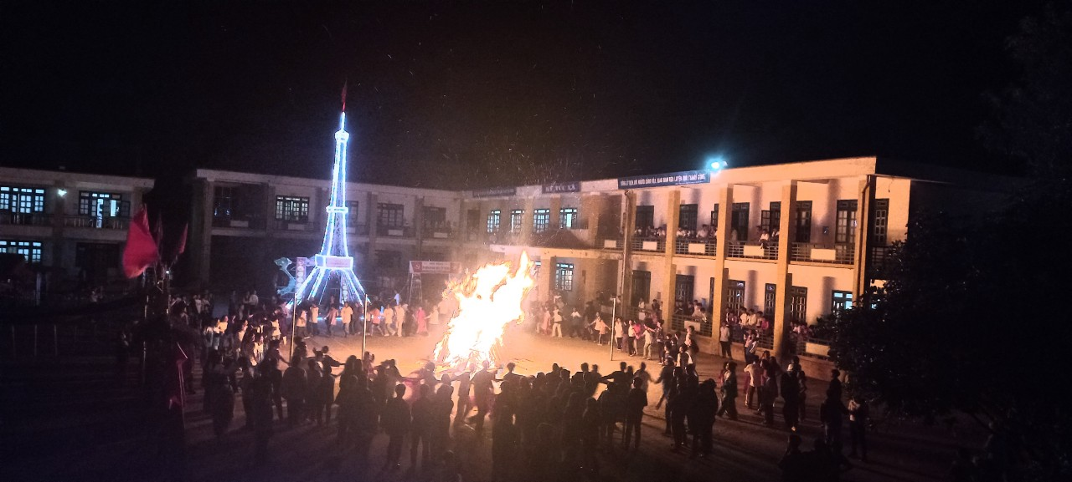*Vòng xòe đoàn kết*

Hòa chung với không khí rộn rã, nôn nức trong chuỗi các hoạt động văn hóa, văn nghệ trong lễ hội “Tết đoàn kết các dân tộc” nhằm khơi dậy niềm tự hào về lịch sử, thể hiện tinh thần đại đoàn kết các dân tộc không khí vui tươi phấn khởi Chiều ngày 09/01/2024 nhà trường tưng bừng tổ chức hội thi “Bánh chưng- bánh giầy”. Hội thi đã tạo cơ hội cho Đoàn viên, Thanh niên tìm hiểu, khắc sâu thêm những nét đẹp truyền thống về ngày Tết cổ truyền của dân tộc. Qua đó tìm hiểu về ý nghĩa của “Bánh chưng, bánh giầy”. Bánh chưng, bánh giầy không chỉ tượng trưng cho Đất Trời, tượng trưng cho sự yêu thương mà còn thể hiện cho vũ trụ, nhân sinh và thể hiện sự no đủ, thịnh vượng, mang đậm nét đẹp truyền thống về ngày Tết cổ truyền của dân tộc ta. Đây là một hoạt động đầy ý nghĩa của nhà trường nhằm mục đích nâng cao hiểu biết cho các em học sinh về truyền thống gói bánh chưng, bánh dày ngày Tết của người Việt Nam, giáo dục các em ý thức gìn giữ những truyền thống tốt đẹp của dân tộc.

Một số hình ảnh tại hội thi “Bánh chưng- bánh giầy”

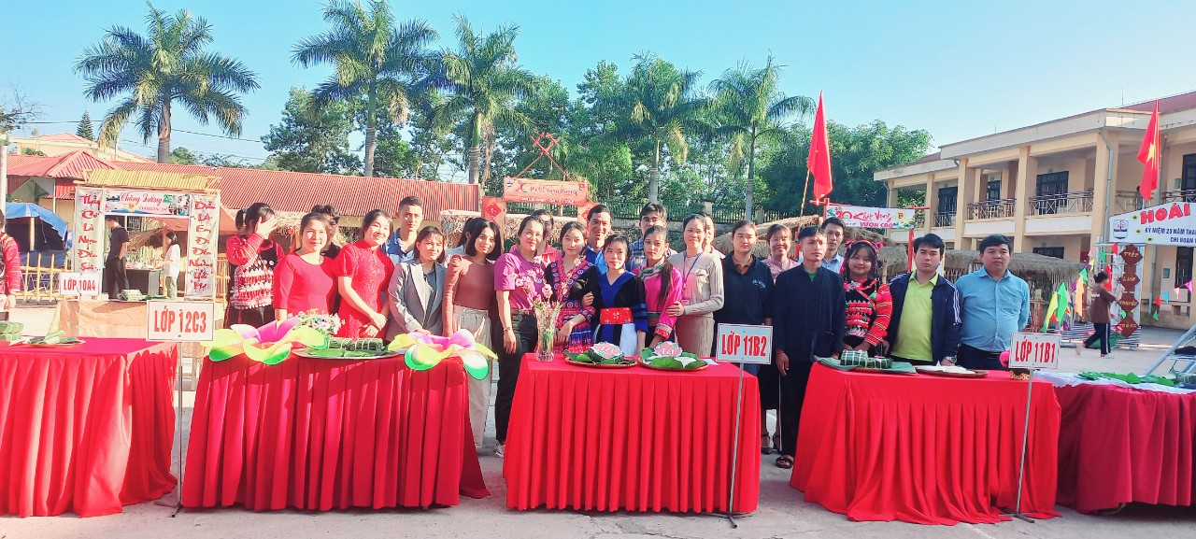*Ban giám khảo chấm hội thi “Bánh chưng – bánh giầy” và các đội thi*

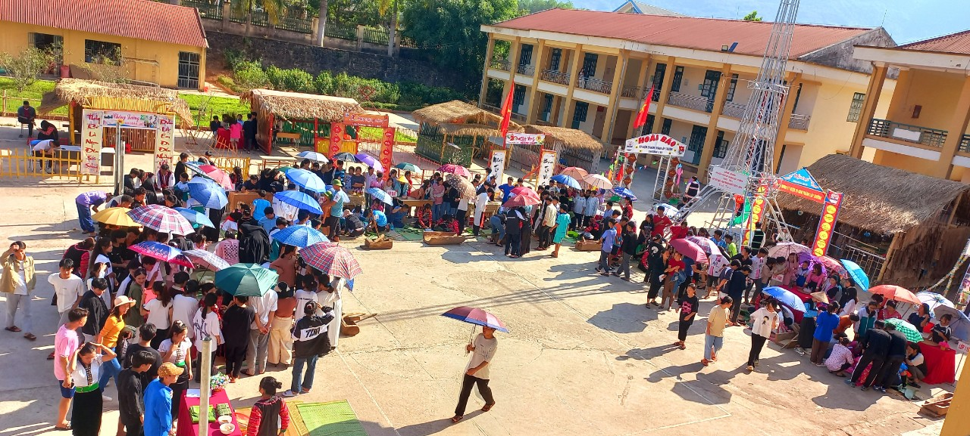*Toàn cảnh hội thi “Bánh chưng-bánh giầy”*

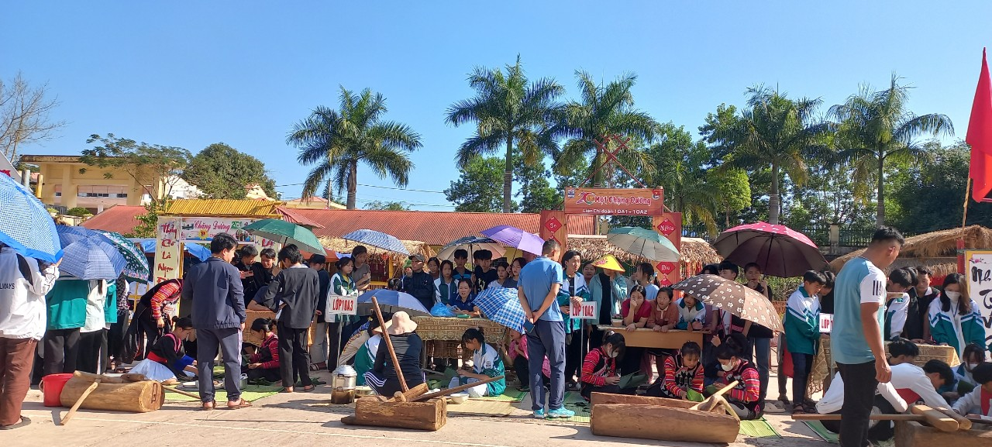

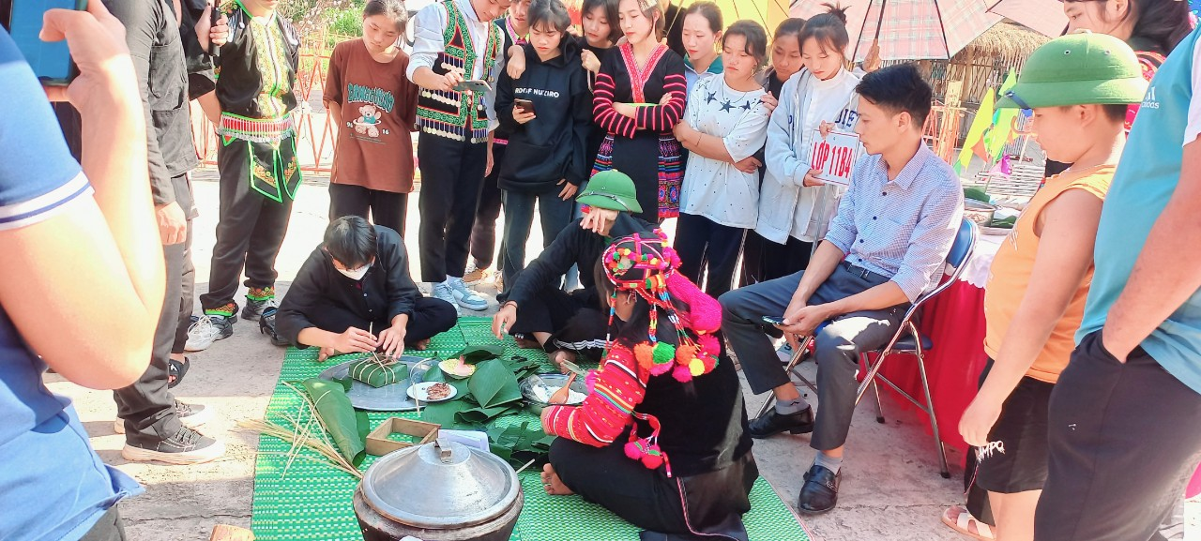

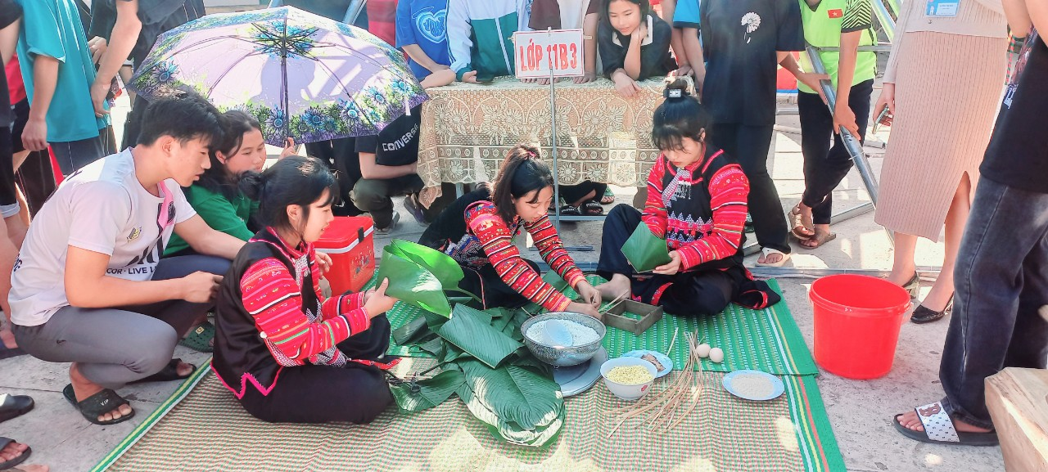

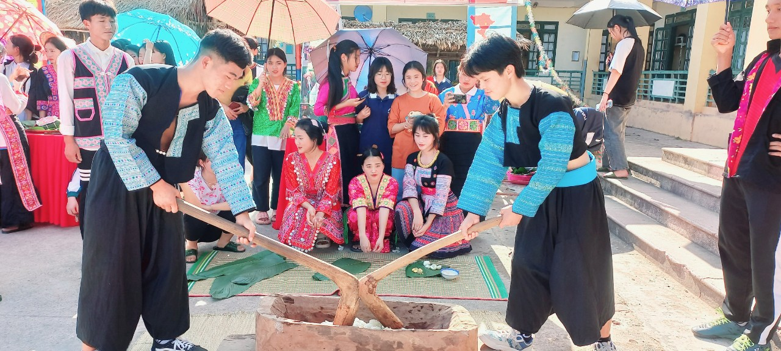

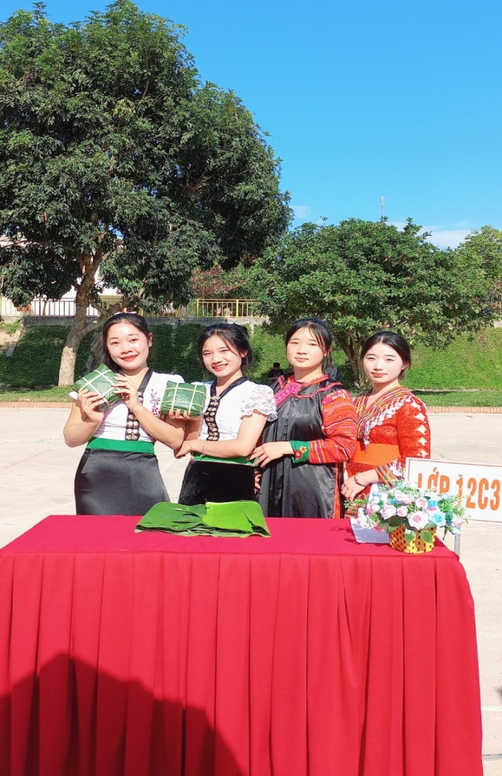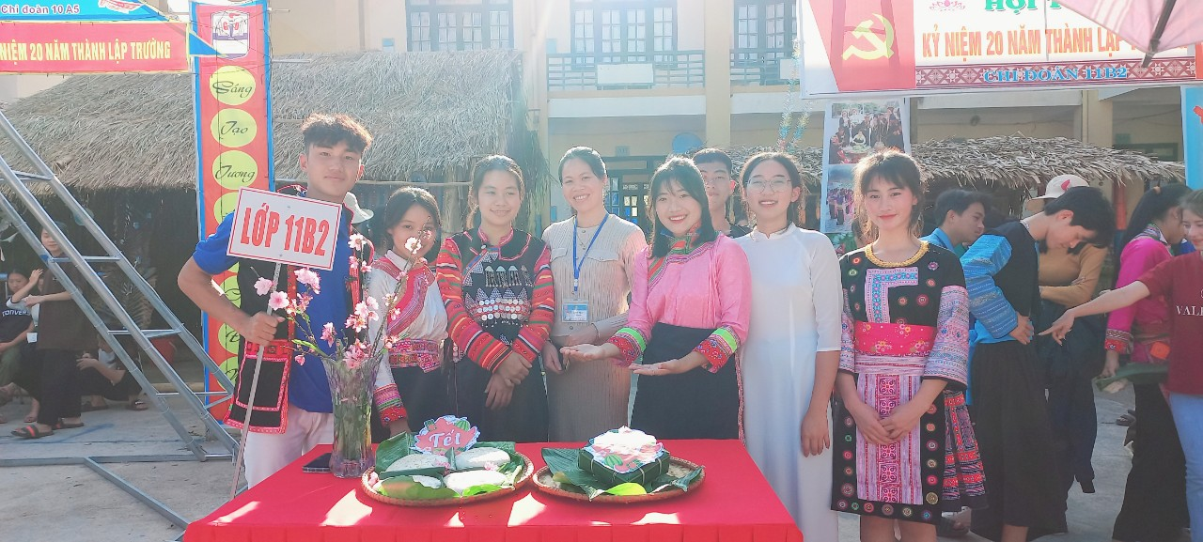

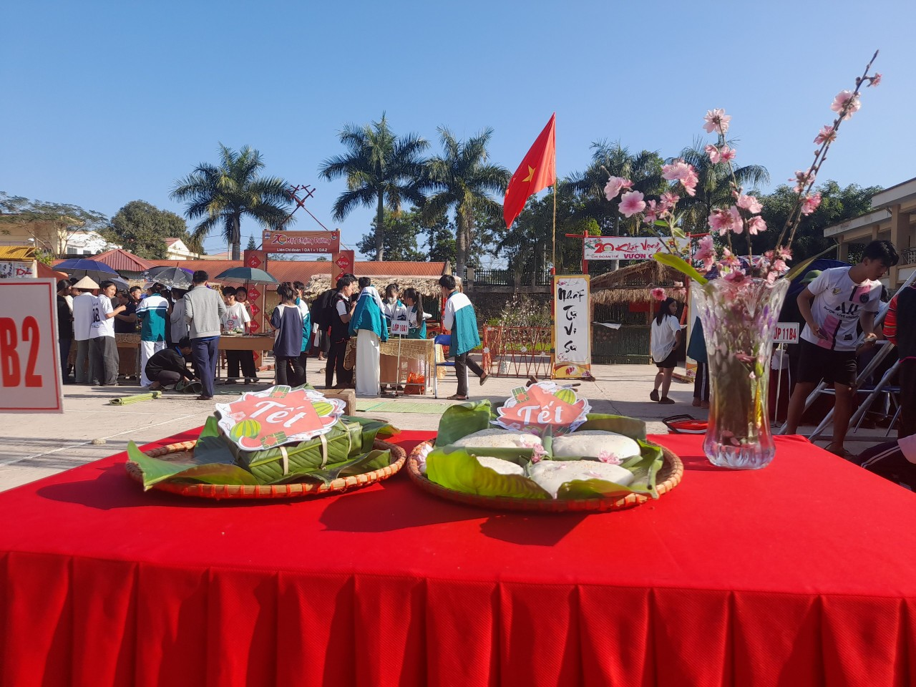

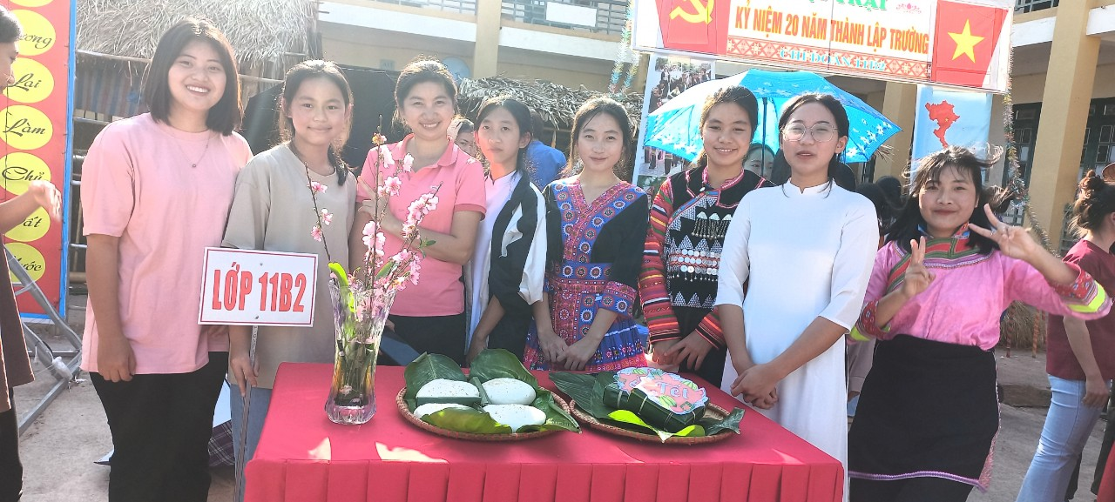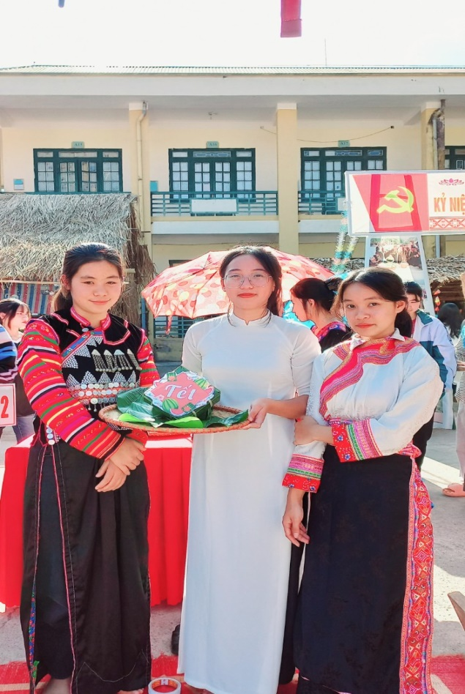

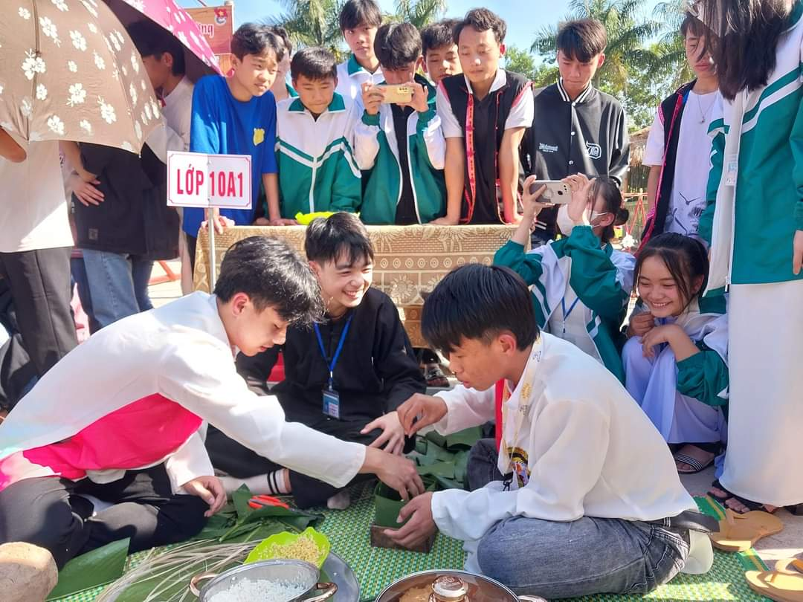

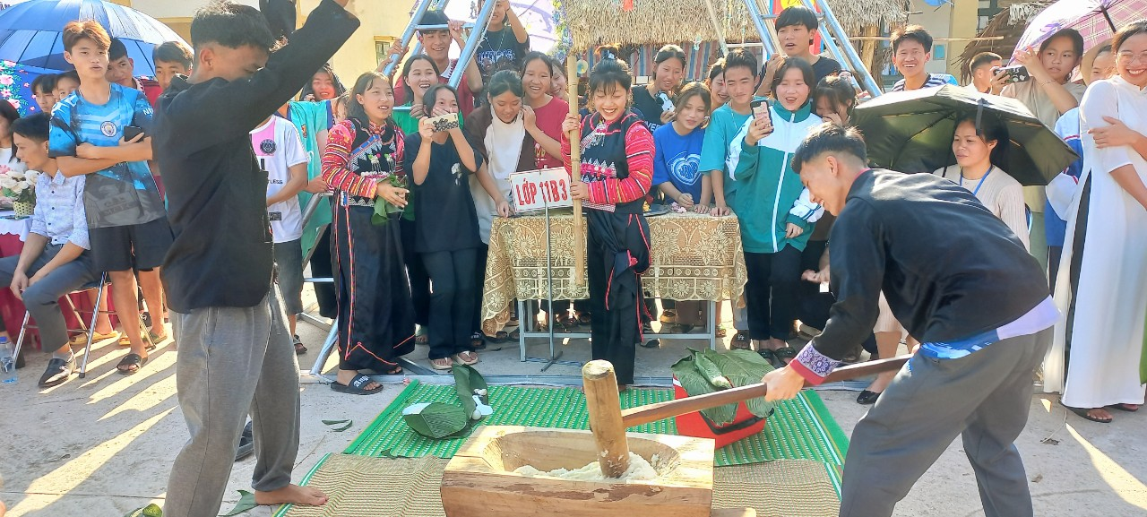

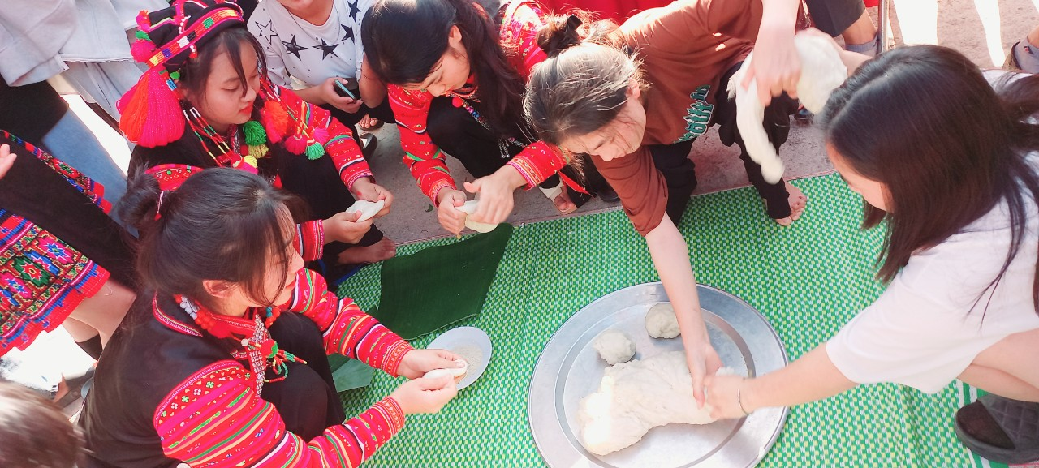

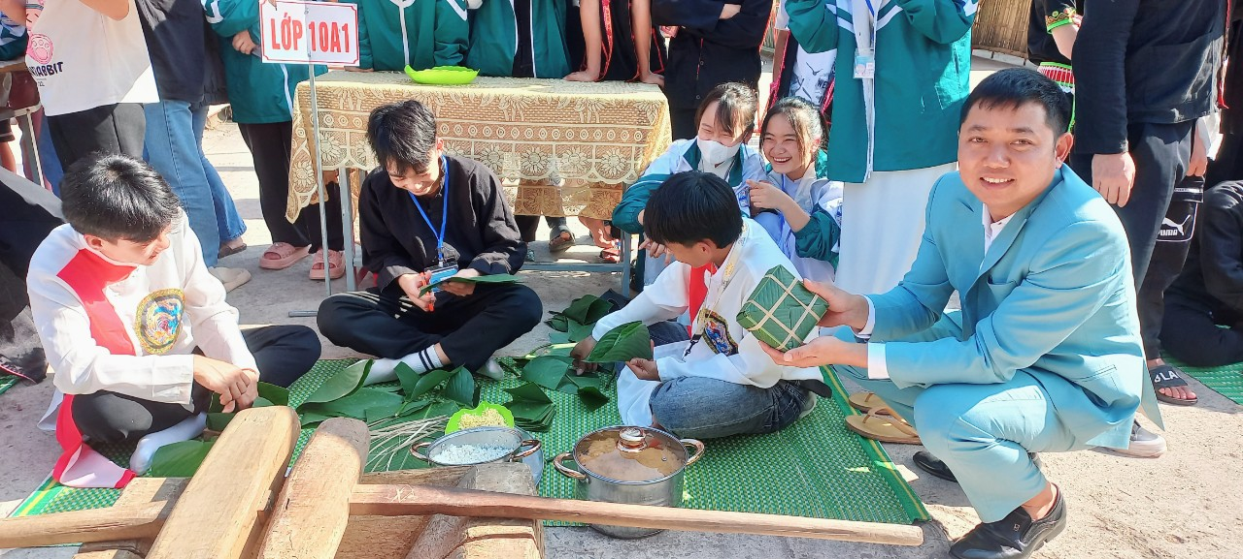

Thông qua việc tổ chức tết “Tết đoàn kết các dân tộc” và chuỗi các hoạt động văn hóa, văn nghệ đã góp phần gìn giữ, phát huy bản sắc bản sắc văn hóa, truyền thống tốt đẹp của đồng bào các dân tộc, đồng thời củng cố sức mạnh khối đại đoàn kết các dân tộc trong trường PTDTNT THPT huyện Mường Nhé nói riêng và trên địa bàn huyện nói chung. Đặc biệt, tổ chức ngày “Tết đoàn kết các dân tộc” là cơ hội để các em học sinh và giáo viên, nhân viên nhà trường cùng trải nghiệm, thể hiện sự khéo léo và những nét văn hóa đặc sắc riêng của dân tộc mình. Thông qua hoạt động này cũng đã giúp các em hiểu biết thêm về ngày tết cổ truyền của dân tộc.

**Tác giả**: quản trị, Trường PTDTNT THPT huyện Mường Nhé